IL VIVAIO
VIA QUADRIO 11, MILANO
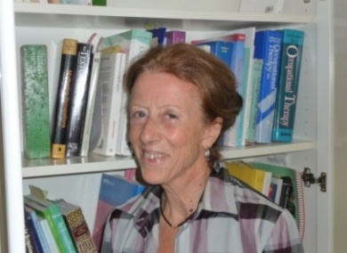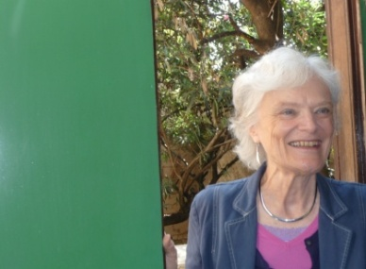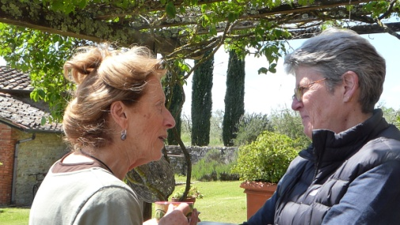
Carolina e Julie, con la partecipazione straordinaria di Lindsey Nicholls presentano IL MOVI OGGI
PENSIERI IN MOVIMENTO
30 settembre 2017
Giornata di studio e di scambio per chi utilizza o vorrebbe utilizzare la formazione MOVI nel proprio lavoro.
Presso il Ruolo Terapeutico, via Milani 12 Milano (MM Lambrate)
Moderatore: Elisabeth de Verdière
10.00 - 10.15 Introduzione alla giornata
10.15 -11-15 Lindsey Nicholls, Senior Lecturer, London South Bank University, Co-autore: Psychoanalytic Thinking in Occupational Therapy. “ Researching beneath the surface”.
11.15 – 11.45 Pausa caffé
11. 45 – 13.00 Discussione
!3.00 – 14.00 Pausa pranzo
14.00 – 14.30 Julie Cunningham, Il Vivaio, "Il dentro e il fuori: le difficoltà che il MOVI presenta nella sua applicazione"
14.30 – 15.00 Carolina Gibertoni, Il Vivaio, “Nel processo terapeutico transiti dalla sensorialita al pensiero".
15.00 – 15.30 Attività di gruppo
15.30 – 17.00 Discussione
E’ necessario iscriversi per mail vivaio.ot@gmail.com oppure juliecmilano@gmail.com entro il 15 settembre ed effettuare un bonifico bancario sul conto intestato al Vivaio.
IBAN: IT31N0504801681000000006328
€ 80,00 IVA inclusa
€ 20,00 per studenti
Accreditamento ECM per terapisti occupazionali 6 crediti
Per emissione fattura è necessario comunicare per mail nome, cognome, indirizzo, CF e partita IVA .

